文件编号
分发号
版本号 | 1.0
受控状态

智能交通系统APP设计说明书（模板）

工 位 号：_________01__________
编写日期：_____2019/03/29_____

修订记录 Revision record
日期  Date | 修订版本  Revision version | 修改描述  Change Description | 作者  Author
 |  |  | 工位号_01
 |  |  | 工位号_02
2019/03/29 | 01 | 第一次修订 | 工位号_03

目 录

1 系统背景 1
2 系统开发环境 2
2.1 硬件环境 2
2.2 软件环境 2
2.3 相关技术 2
3 需求分析 2
3.1 可行性分析 2
3.2 功能需求 2
3.3 性能需求 2
3.4 系统用例 2
4 系统概要设计 2
4.1 系统运行原理 2
4.2 系统框架 2
4.3 数据库设计 2
5 系统功能模块实现【填写】 3
5.1 XXX模块的实现 3
5.1.1 功能描述 3
5.1.2 流程图 3
5.1.3 模块设计（类图以及时序图） 3
5.1.4 详细设计 3
5.1.5 数据库设计 4
5.1.6 界面原型（或实现效果图） 4
6 总结【填写】 5

1 系统背景
[根据项目的具体情况，文档编写者可进行说明]

2 系统开发环境

2.1 硬件环境

2.2 软件环境

2.3 相关技术

3 需求分析

3.1 可行性分析

3.2 功能需求

3.3 性能需求

3.4 系统用例

4 系统概要设计

4.1 系统运行原理

4.2 系统框架

4.3 数据库设计

5 系统功能模块实现【填写】
[描述对系统功能模块的实现，包括实现功能描述、流程图、类图、核心代码（不能超过一页）、运行效果图等]

5.1 出行管理 模块的实现

5.1.1 功能描述
根据当天限号，智能实现公司车辆出行控制

5.1.2 流程图
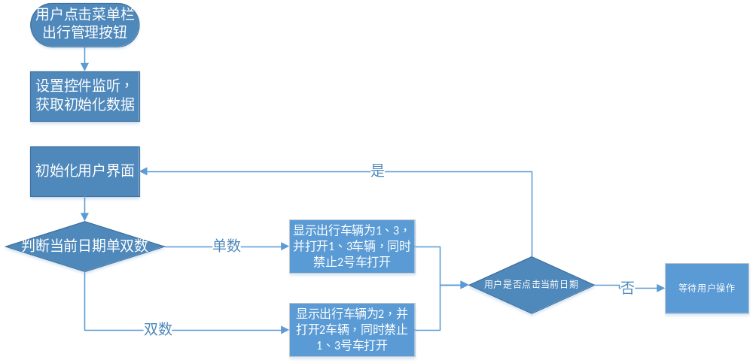

5.1.3 模块设计（类图以及时序图）
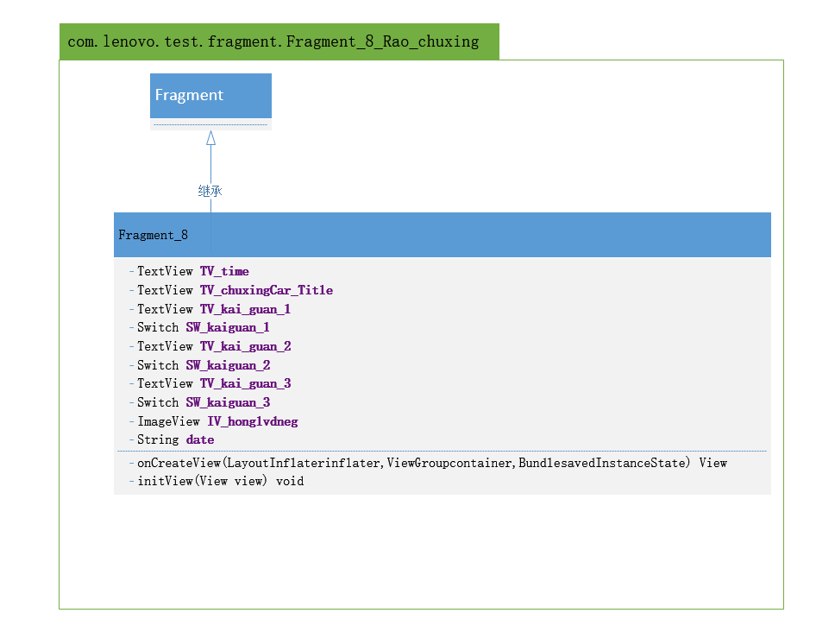

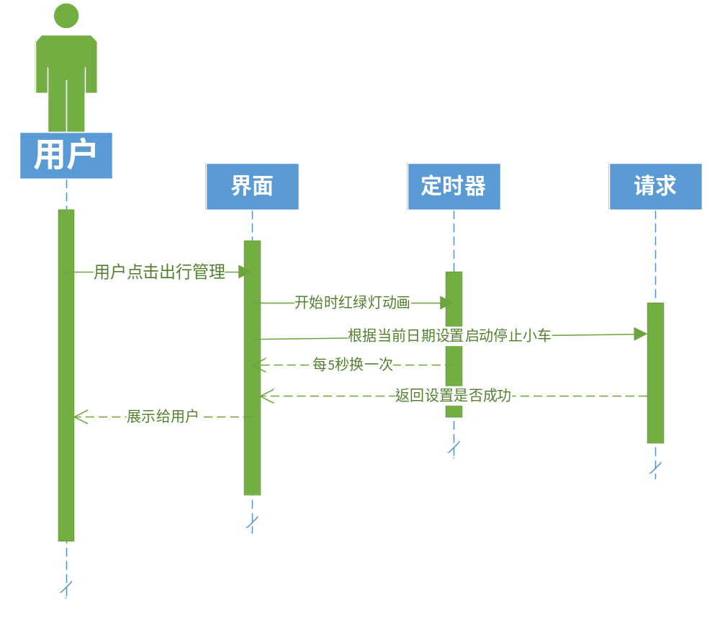

5.1.4 详细设计
- 方法
方法名称及类型 | void SwitchTrafficLights()
功能描述 | 定时切换红绿灯
Input输入参数 | 无
Return返回值 | 无
Exception抛出异常 | 无

/

- 实现描述（方法核心片段）

/定时器定时切换红绿灯图片
public void SwitchTrafficLights(){

//int 数组，用于存放切换的图片
final int[] images = {R.mipmap.hong,R.mipmap.huang,R.mipmap.lv};
//massage的消息
final int SIGE = 17;
//int数组，用于使图片增1
final int[] num = {0};
//实例化Handler
Handler handler = new Handler() {
@Override
public void publish(LogRecord record) {

}

@Override
public void flush() {

}

@Override
public void close() throws SecurityException {

}
}

public void handleMessage(Message msg) {
handleMessage(msg);
//如果消息的值相等
if(msg.what == SIGE){
//则更新图片
IV_honglvdneg.setImageResource(images[num[0] ++]);
}
//用于一直循环
if(num[0] >= images.length){
num[0] = 0;
}
}
};

//实例化定时器
new Timer().schedule(new TimerTask() {
@Override
public void run() {
Message msg = new Message();
//设置消息代码
msg.what = SIGE;
//给handler发送消息
handler.sendMessage(msg);
}

//设置发送消息的时间间隔
},500,500);

}

5.1.5 数据库设计

5.1.6 界面原型（或实现效果图）
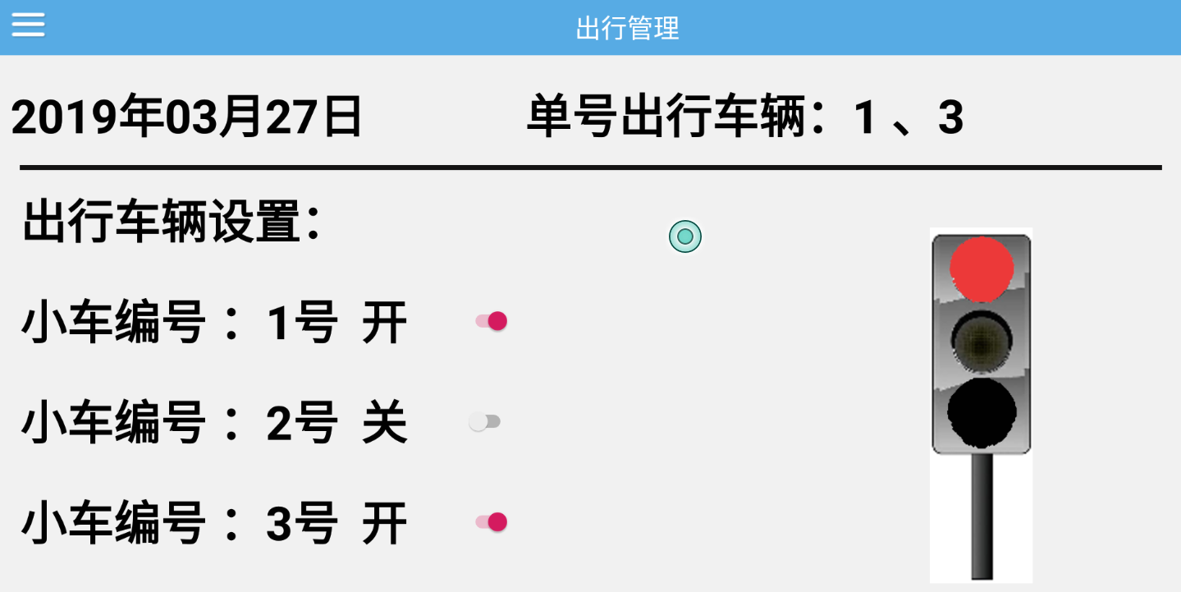

6 总结【填写】
[描述对系统设计完成后的情况总结和一些感悟]
首先，非常感谢各机构能提供这样一次机会，通过本次比赛，我深刻的理解了移动应用开发的全过程，

